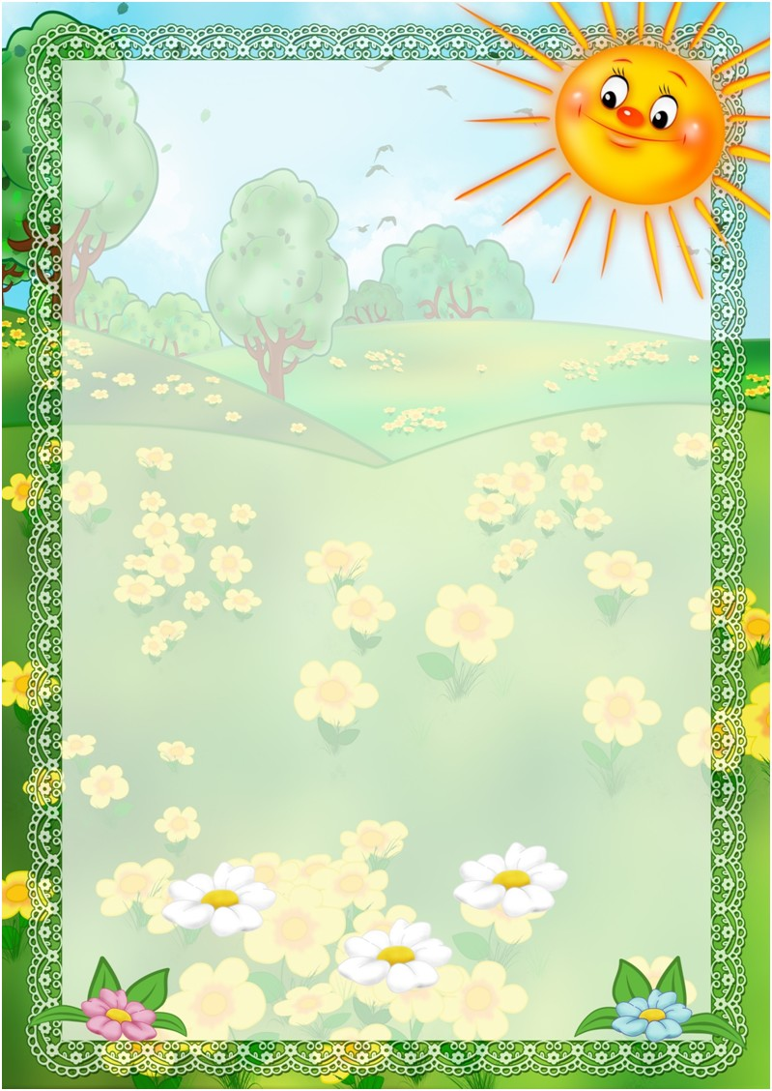
ДЛЯ ЧТЕНИЯ ДЕТЯМ
4-5 лет

Русский фольклор
Песенки. Потешки.«Наш козел.»; «Зайчишка-трусишка.»: «Дон! Дон! Дон!», «Гуси, вы гуси.»; «Ножки, ножки, где вы были?.». «Сидит, сидит зайка.», «Кот на печку пошел.», «Сегодня день целый.», «Барашеньки.», «Идет лисичка по мосту.», «Солнышко - ведрышко.», «Иди, весна, иди, красна.».
Сказки. «Про Иванушку-дурачка», обр. М. Горького; «Война грибов с ягодами», обр. В. Даля; «Сестрица Аленушка и братец Иванушка», обр. Л. Н. Толстого; «Жихарка», обр. И. Карнауховой; «Лисичка-сестричка и волк», обр. М. Булатова; «Зимовье», обр. И. Соколова- Микитова; «Лиса и козел», обр. О. Капицы; «Привередница», «Лиса-лапотница», обр. В. Даля; «Петушок и бобовое зернышко», обр. О. Капицы.
Фольклор народов мира
Песенки. «Рыбки», «Утята», франц., обр. Н. Гернет и С. Гиппиус; «Чив-чив, воробей», пер. с коми-пермяц. В. Климова; «Пальцы», пер. с нем. Л, Яхина; «Мешок», татар., пер. Р. Ягофарова, пересказ Л. Кузьмина.
Сказки. «Три поросенка», пер. с англ. С. Михалкова; «Заяц и еж», из сказок братьев Гримм, пер. с нем. А. Введенского, под ред. С. Маршака; «Красная Шапочка», из сказок Ш. Перро, пер. с франц. Т. Габбе; братья Гримм. "Бременские музыканты», нем., пер. В. Введенского, под ред. С. Маршака.
Произведения поэтов и писателей России
Поэзия. И. Бунин. «Листопад» (отрывок); А. Майков. «Осенние листья по ветру кружат.»; А. Пушкин. «Уж небо осенью дышало.» (из романа «Евгений Онегин»); А. Фет. «Мама! Глянь-ка из окошка.»; Я. Аким. «Первый снег»; А. Барто. «Уехали»; С. Дрожжия. «Улицей гуляет.» (из стихотворения «В крестьянской семье»); С. Есенин. «Поет зима — аукает.»; Н. Некрасов. «Не ветер бушует над бором.» (из поэмы «Мороз, Красный нос»); И. Суриков. «Зима»; С. Маршак. «Багаж», «Про все на свете», «Вот какой рассеянный», «Мяч»; С. Михалков. «Дядя Степа»; Е. Баратынский. «Весна, весна» (в сокр.); Ю. Мориц. «Песенка про сказку»; «Дом гнома, гном — дома!»; Э. Успенский. «Разгром»; Д. Хармс. «Очень страшная история».
Проза. В. Вересаев. «Братишка»; А. Введенский. «О девочке Маше, собачке Петушке и о кошке Ниточке» (главы из книги); М. Зощенко. «Показательный ребенок»; К. Ушинский. «Бодливая корова»; С. Воронин. «Воинственный Жако»; С. Георгиев. «Бабушкин садик»; Н. Носов. Заплатка», «Затейники»; Л. Пантелеев. «На море» (глава из книги «Рассказы о Белочке и Тамарочке»); Бианки, «Подкидыш»; Н. Сладков. «Неслух».
Литературные сказки. М. Горький. «Воробьишко»; В. Осеева. «Волшебная иголочка»; Р. Сеф. «Сказка о кругленьких и длинненьких человечках»; К. Чуковский. «Телефон», «Тараканище», «Федорино горе»; Носов. «Приключения Незнайки и его друзей» (главы из книги); Д. Мамин-Сибиряк. «Сказка про Комара Комаровича — Длинный Нос и про Мохнатого Мишу — Короткий Хвост»; В. Бианки. «Первая охота»; Д. Самойлов. «У слоненка день рождения».
Басни. Л. Толстой. «Отец приказал сыновьям.», «Мальчик стерег овец.», «Хотела галка пить.».
Произведения поэтов и писателей разных стран
Поэзия. В. Витка. «Считалочка», пер. с белорус. И. Токмаковой; Ю. Тувим. «Чудеса», пер. с польск. В. Приходько; «Про пана Трулялинского», пересказ с польск. Б. Заходера; Ф. Грубин. «Слезы», пер. с чеш. Е. Солоновича; С. Вангели. «Подснежники» (главы из книги «Гугуцэ — капитан корабля», пер. с молд. В. Берестова.
Литературные сказки. А. Милн. «Винни-Пух и все-все-все» (главы из книги, пер. с англ. Б. Заходера; Э. Блайтон. «Знаменитый утенок Тим» (главы из книги, пер. с англ. Э. Паперной; Т. Эгнер. «Приключения в лесу Елки-на-Горке» (главы из книги, пер. с норв. Л. Брауде; Д. Биссет. «Про мальчика, который рычал на тигров», пер. с англ. Н. Шерепгевской; Э. Хогарт. «Мафии и его веселые друзья» (главы из книги, пер. с англ. О. Образцовой и Н. Шанько.

